ぼくも私もアスリート！
夢に向かって『トライ！！』

2020年7月24日に開幕する東京オリンピック・パラリンピック。
その大会に掲げられる基本コンセプトのひとつは「全員が自己ベスト」。
2020年は、アスリートに限らず、一人ひとりがベストな自分を目指す絶好の機会です！
自分に誇れる自分を目指して。
「2020年7月24日」に向け、目標を定め、みんなで一緒にマイベストを目指していきましょう！
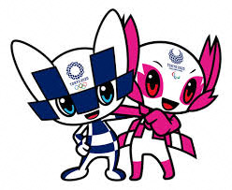
学年・番・氏名
マイベスト目標

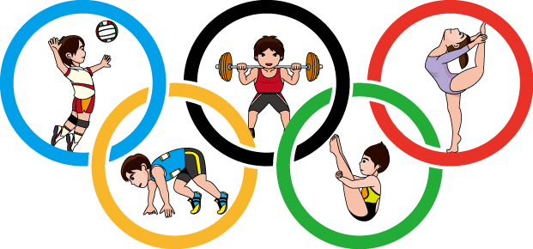
オリンピアンを応援し、自分も高めよう！！

